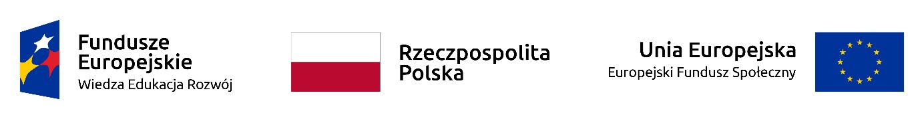

Wydatek współfinansowany w projekcie ze środków Unii Europejskiej w ramach Europejskiego Funduszu Społecznego z Programu Operacyjnego Wiedza Edukacja Rozwój.
Projekt „Uniwersytet dla wszystkich – level up” realizowany w oparciu o umowę
nr POWR.03.05.00-00-A067/19-00 zawartą pomiędzy
Uniwersytetem Warszawskim a Narodowym Centrum Badań i Rozwoju

Warszawa, dnia 02.02.2023 r.
DZP-361/78/2022/AGD/115

Do wszystkich zainteresowanych

Dotyczy: udzielenia zamówienia w trybie przetargu nieograniczonego nr DZP-361/78/2022 pn.: „Zakup wyposażenia laboratoryjnego”

INFORMACJA O KWOCIE, JAKĄ ZAMAWIAJĄCY ZAMIERZA PRZEZNACZYĆ
NA SFINANSOWANIE ZAMÓWIENIA

Zamawiający, działając zgodnie z art. 222 ust. 4 ustawy z dnia 11 września 2019 r. – Prawo zamówień publicznych (Dz. U. z 2022 r. poz. 1710 z późn. zm.), informuje, że na sfinansowanie zamówienia zamierza przeznaczyć następujące kwoty:
Część 1: 191 902,10 zł brutto,
Część 2: 5 046,84 zł brutto.
W imieniu Zamawiającego
Pełnomocnik Rektora ds. zamówień publicznych

mgr Piotr Skubera

